DOKUMENTACIJA
APLIKACIJA ZA ISKANJE KADROV

Gal Glogovšek
Dino Garić Učitelj:
David Bejek Islam Mušić
Ideja spletne strani je da se lahko vsak kdo prijavi in mogoče najde službo zase. Vsak posameznik lahko išče dela za svojo stroko.

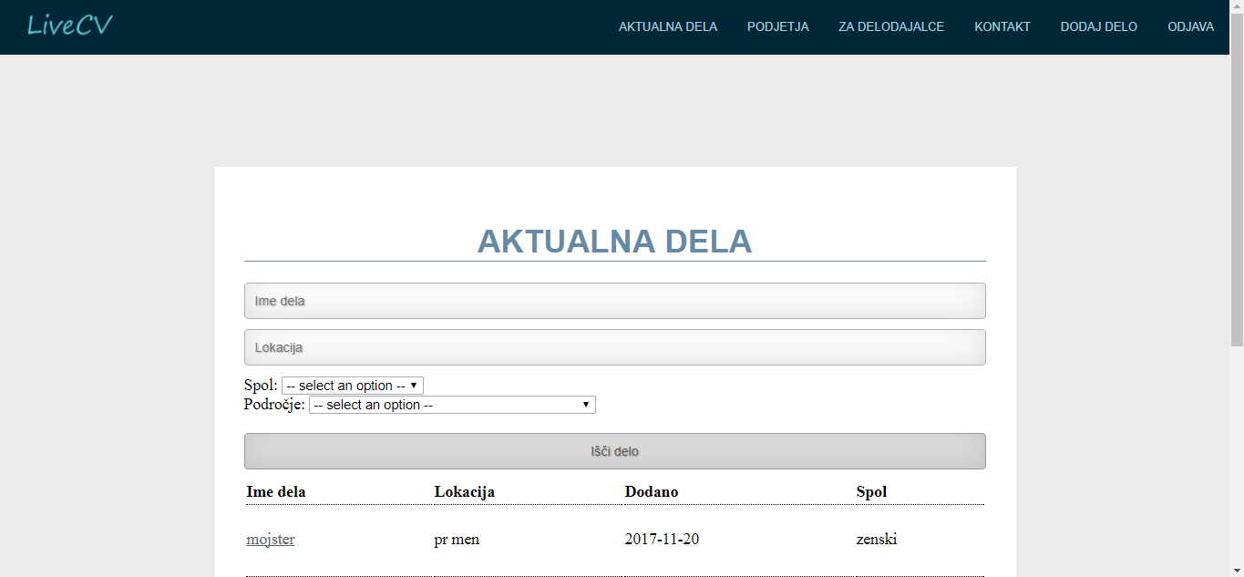
Ker za začetno stran nismo imeli ideje so prikazana kar aktualna dela. Iskalnik je tudi malo bolj napreden tako da lahko iscemo delo z več filtri naenkrat in tako zmanjšamo količino del.

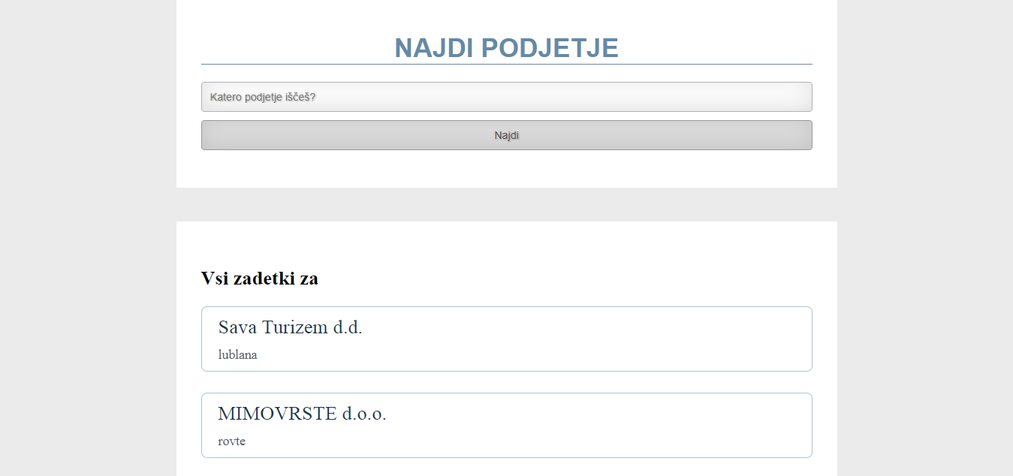
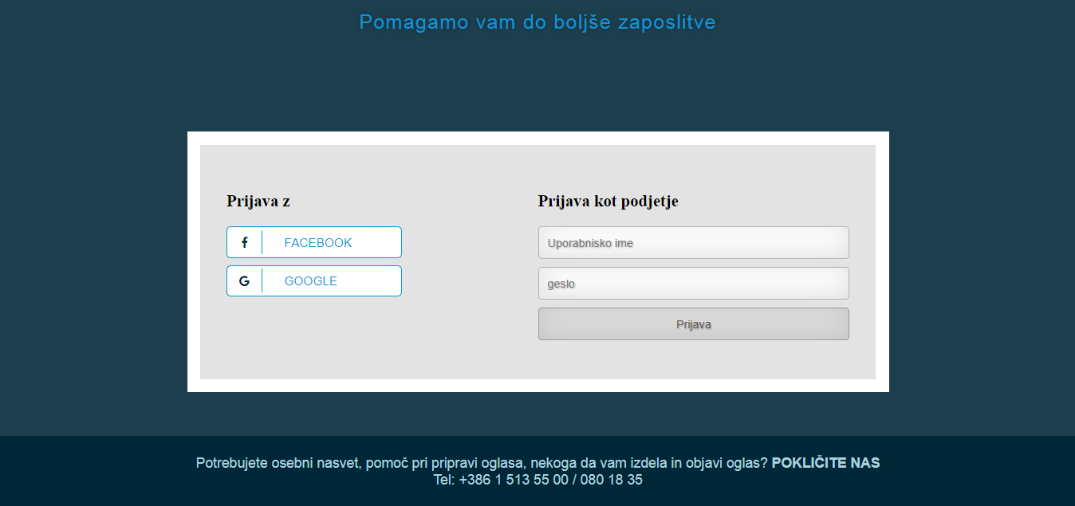
Tudi podjetja lahko iscemo in na njihovem profilu vidimo osnovne podatke.

Prijavimo se lahko le z googlom ali facebookom, razen če se prijavimo kot podjetje. Če se hočemo registrirati kot podjetje je edini način ta da preko kontakt taba pošljete podatke in želeno uporabniško ime in geslo na naš gmail.

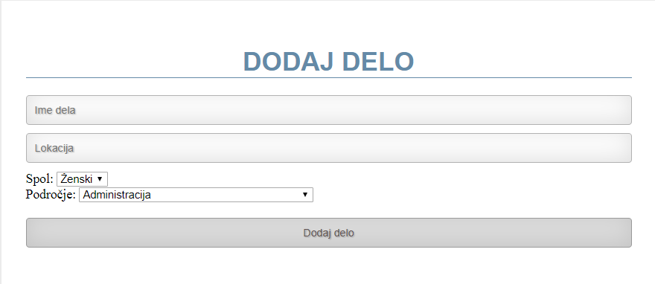
Ko smo prijavljeni kot podjetje lahko dodajamo dela. Napisati moramo ime dela, lokacijo želeni spol in področje pa izberemo iz liste.
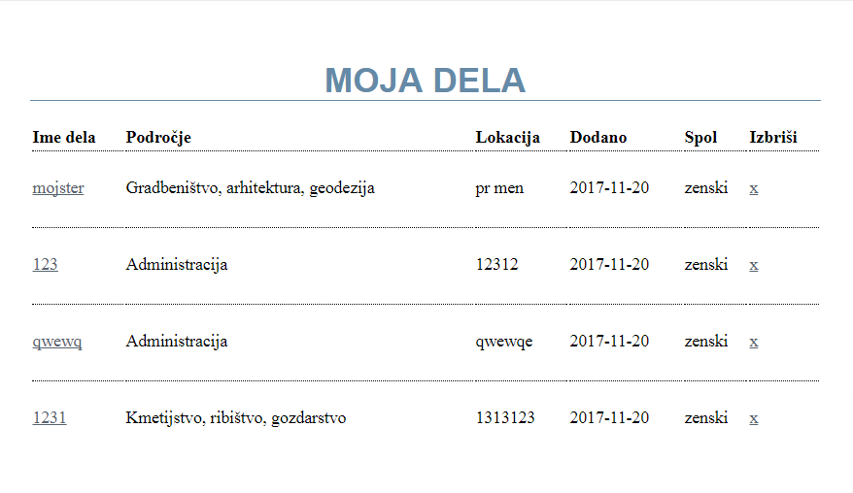
Lahko vidimo dela ki so trenutno objavljena in jih izbrišemo. S klikom na ime pa vidimo prijavljene uporabnike.


Prijavljenim uporabnikom lahko pošljemo sporočilo na njihov gmail.

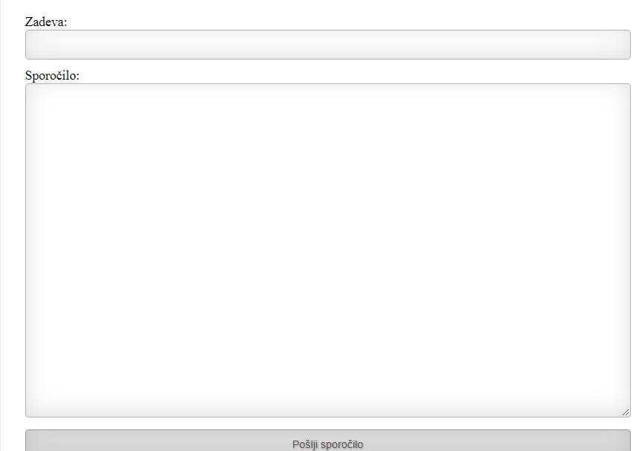
Tako izgleda obrazec, gmail na kateri posilja dobi v ozadju.

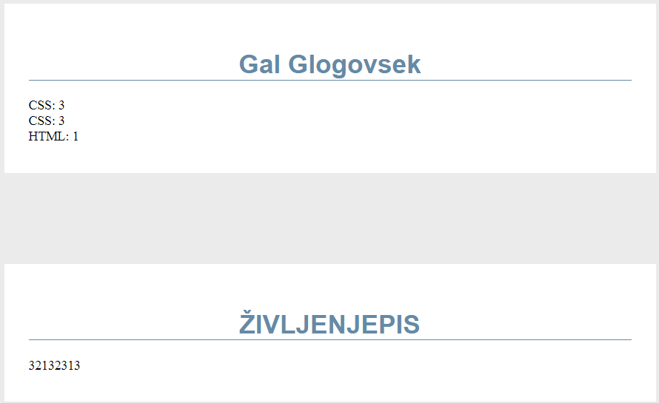

Če kliknemo na uporabnikovo ime vidimo njegov profil in življenjepis. Na profilu prikazuje njegove sposobnosti, ki si jih sam nastavi.

